Ime i prezime:
Razred:
Datum

Sistematizacija gradiva

Motivacijski sadržaj
Navedeni su ključni pojmovi koje smo obradili tijekom ove nastavne godine. Tvoj zadatak je prisjetiti se kamo koji pojam pripada, tj. u kojoj cjelini smo ga spominjali te ga razvrstati u umnu mapu koja se nalazi u prilogu. Umnu mapu trebaš proširiti (ovo je samo skica)

KLJUČNI POJMOVI:

kisele kiše, bioraznolikost, populacija, pretvorba energije, izumiranje dinosaura, spolni organi čovjeka, kalendari, godišnja doba, stanica, zimski san, jedinka, hranidbena mreža, nespolno razmnožavanje, staklenički plinovi, endemi, zrak, spolne žlijezde, tkivo, prirodna ravnoteža, park prirode, globalno zatopljenje, prijenos energije, ciklusi u prirodi, hormoni, grabežljivac, učinak staklenika, plijen, onečišćenje bukom, organ, vanjska i unutarnja oplodnja, suparništvo, biootpad, preobrazba, energetska učinkovitost, životna zajednica, ozonske rupe, Crveni popis, Mliječna staza, životna razdoblja čovjeka, Zakon o zaštiti prirode, spolno razmnožavanje, strogi rezervat, transpiracija, galaksija, organski sustav, puči, ekosustav, oprašivanje biljaka, svjetlosno onečišćenje, ekološki proizvod, Mjesečeve mijene, vodiči i izolatori, životni ciklus, nacionalni park, ekološki otisak, biosfera, plima i oseka, jajna stanica i spermij, toplinska izolacija, hranidbeni lanac, štednja energije, rasprostranjivanje sjemenki i plodova, ozonski omotač.

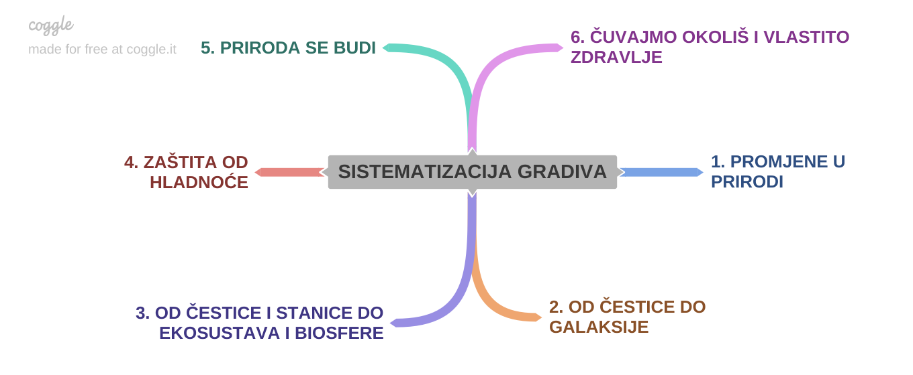

IZLAZNA KARTICA
U tablici su navedeni nazivi tema Prirode 6 koje smo naveli kao cilj ponavljanja. Sada procijeni koliko si sigurna/siguran u svoje razumijevanje tih tema stavljanjem znaka + u odgovarajući stupac.

TEME | POTPUNO RAZUMIJEM | DJELOMIČNO RAZUMIJEM | NIJE MI POTPUNO  JASNO
1.Promjene u prirodi
2. Od čestice do galaksije
3. Od čestice i stanice do ekosustava i biosfere
4. Zaštita od hladnoće
5. Priroda se budi
6. Čuvajmo okoliš i vlastito zdravlje

